 Šolski center Novo mesto

Srednja elektro šola in tehniška gimnazija

Šegova ulica 112

8000 Novo mesto

**Fitly Health and Fitness Tracker**

(Izdelek oziroma storitev in zagovor)

Avtor: Andraž Bele, R4C

Mentor: Jernej Kastelic

Novo mesto, 20.4.2022

# ZAHVALA

Iskrena zahvala mentorju Jerneju Kastelicu za njegovo prijazno podporo, potrpežljivost in strokovno pomoč pri izdelavi te projektne naloge. Njegova spodbuda in usmeritve so mi bile v veliko pomoč, zlasti pri reševanju težav med razvojem spletne aplikacije. S svojim razumevanjem in razpoložljivostjo je omogočil, da sem projekt uspešno pripeljal do konca.

# POVZETEK

V tej projektni nalogi sem razvil spletno aplikacijo z imenom Fitly Health and Fitness Tracker, ki uporabnikom omogoča beleženje telesne teže, izvajanje fitnes vaj ter spremljanje lastnega napredka skozi čas. Aplikacija temelji na jeziku PHP, uporablja podatkovno bazo MySQL, ter je razvita v okolju XAMPP. Za pisanje in urejanje kode sem uporabljal Visual Studio Code.

Uporabnik lahko v aplikaciji:

* ustvari svoj profil preko registracije,
* se prijavi z obstoječim uporabniškim računom,
* beleži telesno težo in spremlja napredek z uporabo grafa,
* išče in beleži vaje z vnosom števila setov, ponovitev in teže,
* pregleda analitiko in napredek po datumu,
* upravlja s svojim profilom in nastavitvami,
* se varno odjavi iz sistema.

Glavni cilj aplikacije je uporabniku olajšati sledenje svojemu fizičnemu napredku na enem mestu, preko prijaznega in prilagojenega uporabniškega vmesnika.

# KLJUČNE BESEDE:

**PHP, MySQL, spletna aplikacija, fitnes, teža, vaja, graf, registracija, XAMPP, Visual Studio Code, uporabnik**

**KAZALO VSEBINE**

Vsebina

1 ZAHVALA 1

2 POVZETEK 2

3 KLJUČNE BESEDE: 2

5 Uvod 1

6 Jedro 2

6.1 Potek dela in uporaba orodij 2

6.2 Struktura podatkovne baze 5

6.3 Tabela uporabniki 6

6.4 Tabela teza 7

6.5 Tabela vaje 8

6.6 Tabela izvedene_vaje 9

7 Opis spletne aplikacije po straneh 11

7.1 Prijava in registracija 11

7.2 Nadzorna plošča (dashboard) 12

7.3 Beleženje fitnes vaj 13

7.4 Analitika in pregled napredka 14

7.5 Uporabniški profil 15

7.6 Vnos telesne teže 16

7.7 Pregled opravljenih vaj 17

7.8 Težave in rešitve 18

9 Zaključek 20

10 Viri 22

**KAZALO SLIK**

Slika 1: XAMPP aplikacija 3

Slika 2: Visual Studio Code 3

Slika 3: W3Schools 3

Slika 4: Pexels 4

Slika 5: Struktura podatkovne baze v phpMyAdmin 6

Slika 6: Tabela uporabniki 6

Slika 7: Tabela teža 7

Slika 8: Tabela vaje 8

Slika 9: Tabela izvedene vaje 9

Slika 10: Prijavna stran aplikacije 11

Slika 11: Nadzorna plošča 12

Slika 12: Beleženje fitnes vaj 13

Slika 13: Analitični prikaz napredka 14

Slika 14: Uredi profil 15

Slika 15: Vnos telesne teže, graf 16

Slika 16: Pregled opravljenih vaj 17

# Uvod

V zadnjih letih vse več ljudi išče digitalne rešitve za spremljanje svojega zdravja in telesne pripravljenosti. V tem kontekstu je nastala ideja o spletni aplikaciji, ki bi posamezniku omogočila beleženje telesne teže, sledenje vadbi in analizo napredka na enostaven in pregleden način.

Glavni cilj projekta je bil ustvariti osebni fitnes dnevnik, ki je uporabniku vedno dostopen, omogoča beleženje vseh pomembnih podatkov in jih predstavi na razumljiv način.

Aplikacija Fitly Health and Fitness Tracker je rezultat večmesečnega dela, ki vključuje načrtovanje, programiranje, testiranje in izboljševanje funkcionalnosti. V projektu sem uporabil sodobna orodja in tehnologije, kot so PHP, MySQL, XAMPP ter Visual Studio Code. Poleg tehničnih znanj sem med izdelavo nadgradil tudi svoje razumevanje oblikovanja uporabniškega vmesnika ter reševanja napak v realnem okolju.

Ta dokumentacija opisuje potek dela, uporabljene tehnologije, funkcionalnosti aplikacije ter razlago posameznih rešitev, ki sem jih implementiral.

# Jedro

## Potek dela in uporaba orodij

Pri razvoju aplikacije sem uporabljal več različnih orodij, ki so mi pomagala pri načrtovanju, pisanju kode, testiranju in odpravljanju napak. Vsako izmed teh orodij sem moral razumeti in usvojiti njegovo osnovno uporabo, kar mi je omogočilo tekoč razvoj.

**XAMPP**



XAMPP je paket, ki vsebuje vse potrebno za lokalni razvoj spletnih aplikacij: Apache strežnik, MySQL (oz. MariaDB), ter podporo za PHP. Namestil sem ga z uradne strani (https://www.apachefriends.org), ga zagnal in omogočil storitvi Apache in MySQL. Nato sem odprl phpMyAdmin, kjer sem ustvaril novo bazo podatkov fitness_tracker.

Slika 1: XAMPP aplikacija

**Visual Studio Code**



Visual Studio Code je urejevalnik kode, v katerem sem pisal vso logiko za spletno aplikacijo. Omogoča barvno označevanje kode, prikaz napak in razširitve za delo s PHP, HTML in CSS. Uporabljal sem tudi vgrajeni terminal za izvajanje ukazov.

Slika 2: Visual Studio Code

**phpMyAdmin**

Zelo uporaben spletni vmesnik za delo z MySQL/MariaDB. Omogoča ustvarjanje tabel, poizvedbe in pregled podatkov. V njem sem ustvaril vse tabele, ki jih aplikacija potrebuje za shranjevanje uporabnikov, beležk o teži in izvajanju vaj.

**W3Schools in Stack Overflow**



Slika 3: W3Schools

Med izdelavo sem večkrat obiskal spletno stran W3Schools, kjer sem preverjal sintakso za HTML, CSS in PHP. Poleg tega sem na forumu Stack Overflow iskal rešitve za težave, na katere sem naletel, kot so prikaz grafov, posodabljanje gesla ali prenos slik v strežnik.

**Pexels**



Slika 4: Pexels

Pexels je brezplačna spletna platforma, ki ponuja visokokakovostne fotografije in videoposnetke, ki sem jih lahko prenašal in uporabljal brez avtorskih omejitev. Spletno stran je bila ustanoviljena leta 2014, njen cilj pa je omogočiti dostop do brezplačnih vizualnih vsebin za oblikovalce, ustvarjalce vsebin in podjetja. To spetno stran sem uporabil za iskanje slik primernih za mojo spletno stran.

## Struktura podatkovne baze

Za delovanje aplikacije sem ustvaril bazo podatkov z imenom fitness_tracker. V njej se nahaja več tabel, ki skupaj omogočajo popolno funkcionalnost aplikacije.

uporabniki – shrani osnovne podatke o uporabnikih:

* id (primarni ključ)
* uporabnisko_ime
* geslo (šifrirano)
* e_posta
* ime, starost, visina
* avatar (pot do slike)
* teza – beleži vnose telesne teže za vsakega uporabnika:
* id, user_id (tuji ključ)
* teza, datum
* vaje – vsebuje vnaprej določene vaje, ki jih lahko iščemo:
* id, ime, opis, slika
* izvedene_vaje – beleži izvedbo posamezne vaje:
* id, user_id (tuji ključ), vaja_ime
* seti, ponovitve, kilaza, datum

Tabela uporabniki je osrednja in povezana s tabelama teza in izvedene_vaje preko uporabnikovega ID-ja. Tako lahko vsak uporabnik spremlja svoj napredek neodvisno od drugih.

Tabele sem ustvaril ročno v phpMyAdmin s pomočjo SQL ukazov in grafičnega vmesnika. Povezave med njimi so logične in omogočajo hitro pridobivanje podatkov ter prikaz napredka v uporabniškem profilu ali na nadzorni plošči.

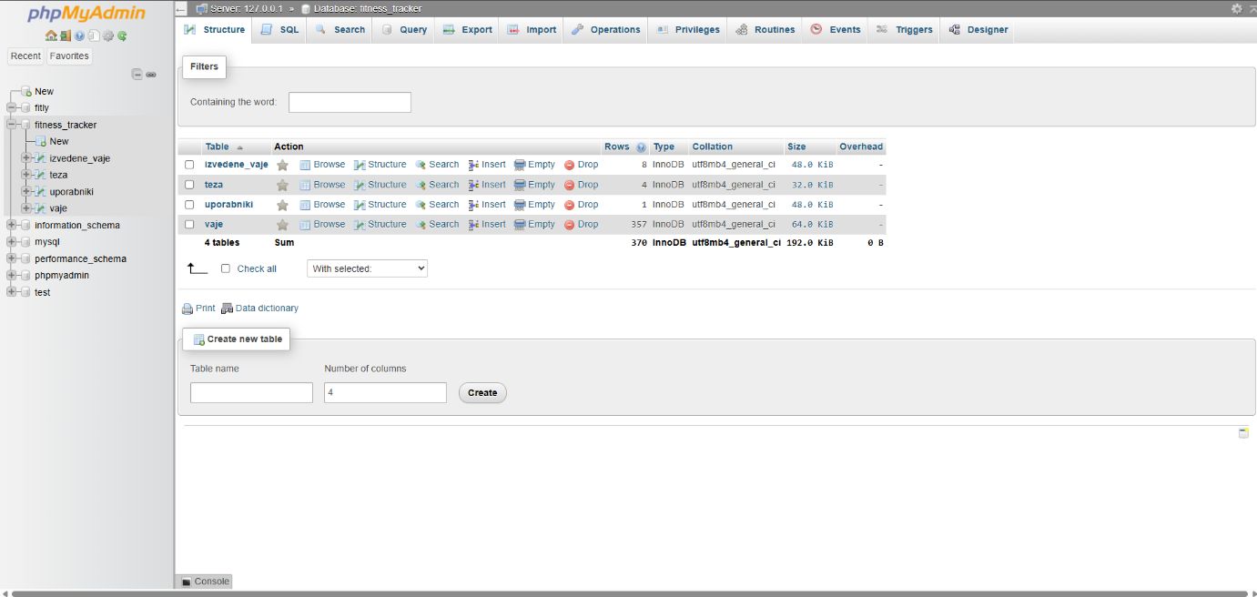

Slika 5: Struktura podatkovne baze v phpMyAdmin

## Tabela uporabniki

Ta tabela shranjuje vse osnovne informacije o uporabnikih aplikacije. Vključuje:

* **id**: edinstveni identifikator uporabnika (primarni ključ).
* **uporabnisko_ime**: uporabniško ime, ki se uporablja za prijavo.
* **geslo**: varno shranjeno (šifrirano) geslo.
* **e_posta**: e-poštni naslov uporabnika.
* **avatar**: pot do profilne slike.
* **ime**: polno ime uporabnika.
* **starost**: uporabnikova starost.
* **visina**: višina v centimetrih.

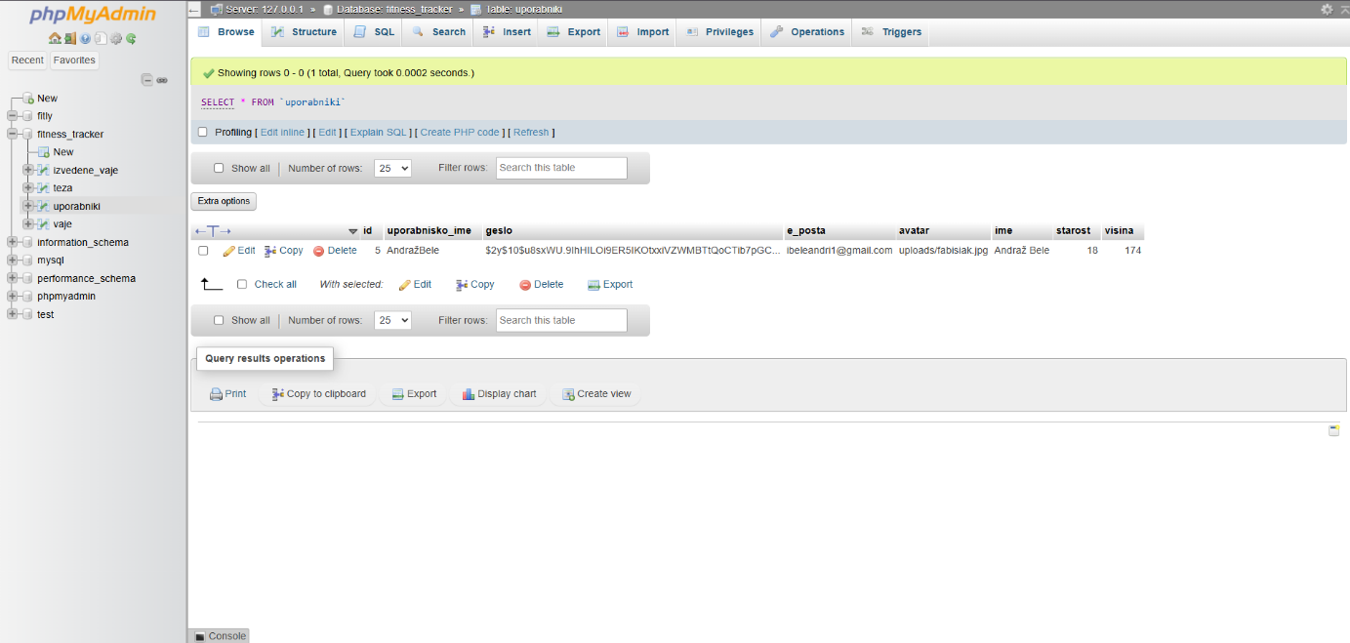

Slika 6: Tabela uporabniki

Ta tabela omogoča personalizacijo izkušnje in temelji vseh uporabniških funkcij (prijava, registracija, urejanje profila).

## Tabela teza

V tej tabeli se shranjuje napredek uporabnikove teže skozi čas. Stolpci vključujejo:

* **id**: primarni ključ.
* **user_id**: povezava na uporabnika, ki je težo vnesel.
* **teza**: vrednost teže v kilogramih.
* **datum**: datum vnosa.

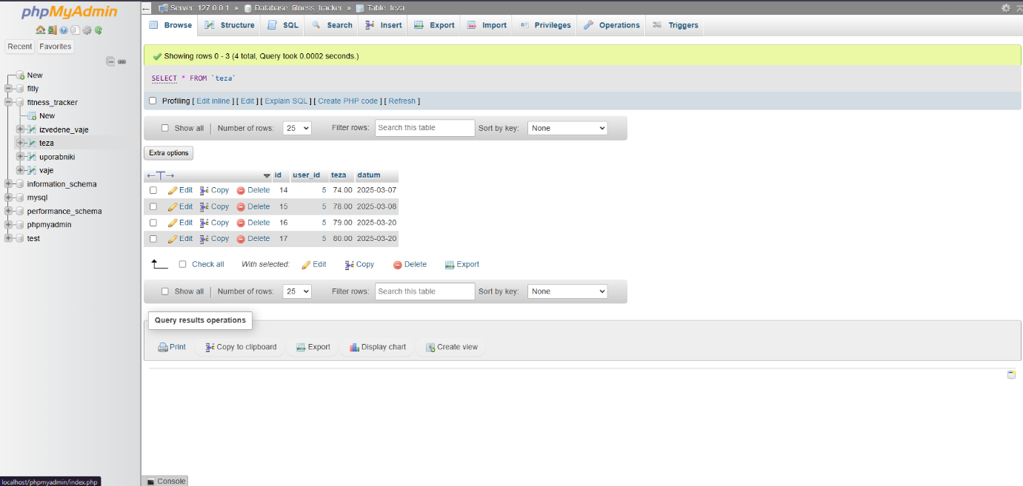Tabela je ključna za prikaz grafa napredka uporabnikove teže v času z uporabo **Chart.js**.

Slika 7: Tabela teža

## Tabela vaje

V tej tabeli so zabeležene vse možne fitnes vaje, ki jih lahko uporabnik beleži:

* **id**: identifikator vaje.
* **ime**: naziv vaje (npr. Bench Press).
* **slika**: pot do slike vaje.
* **opis**: kratek opis.
* **kategorija**: vrsta ali skupina mišic, ki jo vaja cilja (npr. prsa, noge).

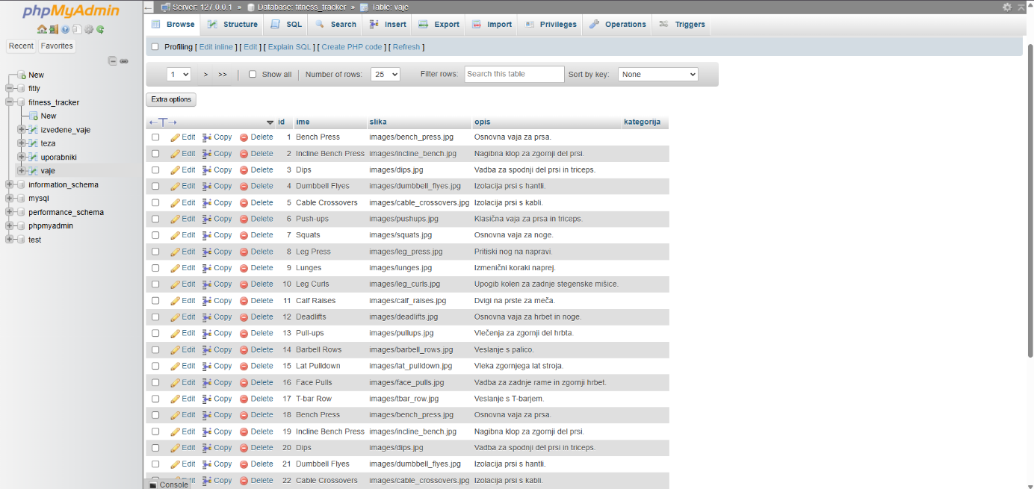Tabela omogoča iskanje in prikaz vaj v aplikaciji z uporabo slik in opisov.

Slika 8: Tabela vaje

## Tabela izvedene_vaje

Tabela shranjuje posamezne vnose vaj, ki jih je uporabnik opravil:

* **id**: primarni ključ.
* **user_id**: povezava na uporabnika.
* **vaja_id**: povezava na vajo iz tabele vaje.
* **seti**: koliko serij je bilo narejenih.
* **ponovitve**: število ponovitev v posamezni seriji.
* **kilaza**: obremenitev v kilogramih.
* **datum**: datum, ko je bila vaja opravljena.

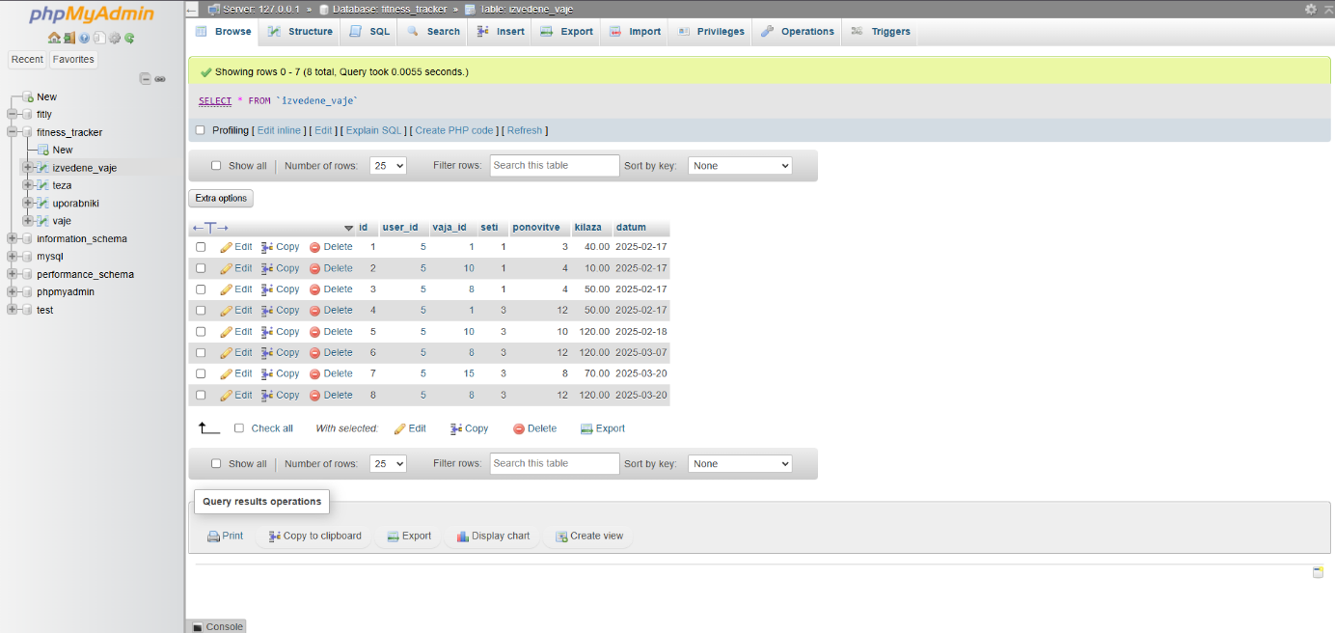Ta tabela je osnova za **Pregled opravljenih vaj**, kjer si uporabnik lahko ogleda svoj zgodovinski trening.

Slika 9: Tabela izvedene vaje

V naslednjem poglavju bom predstavil posamezne strani in funkcionalnosti aplikacije.

# Opis spletne aplikacije po straneh

Za boljše razumevanje delovanja aplikacije bom v nadaljevanju opisal vsako pomembnejšo stran, ki sestavlja sistem. Vsaka stran ima svojo nalogo in skupaj tvorijo celoto, ki uporabniku omogoča enostavno uporabo.

## Prijava in registracija

Prva stvar, s katero se sreča uporabnik, je stran za prijavo in registracijo. Oblikovno je ta stran prilagojena celotni aplikaciji: uporablja zamegljeno ozadje, prijeten kontrast ter enake barvne tone kot ostale komponente. Uporabnik lahko tukaj vnese uporabniško ime in geslo ter se prijavi, ali pa ustvari nov račun z registracijo. Ob registraciji se podatki (uporabniško ime, email in geslo) varno shranijo v bazo. Geslo se šifrira s pomočjo PHP funkcije password_hash, kar zagotavlja dodatno varnost.

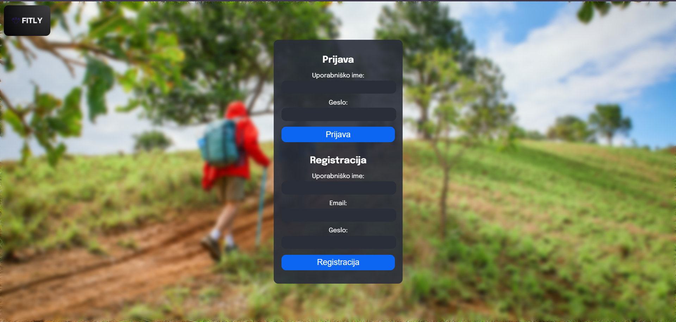

Slika 10: Prijavna stran aplikacije

## Nadzorna plošča (dashboard)

Po uspešni prijavi je uporabnik preusmerjen na nadzorno ploščo. Ta stran je osrednje stičišče aplikacije, kjer so dostopni gumbi za vse ključne funkcije: vnos teže, beleženje vaj, pregled statistike in urejanje profila. Vsak gumb vodi na ločeno stran, kjer se izvaja določena funkcionalnost. Nadzorna plošča je tudi oblikovno prilagojena – uporablja isti dizajn in vsebuje logo aplikacije v zgornjem levem kotu za prepoznavnost.

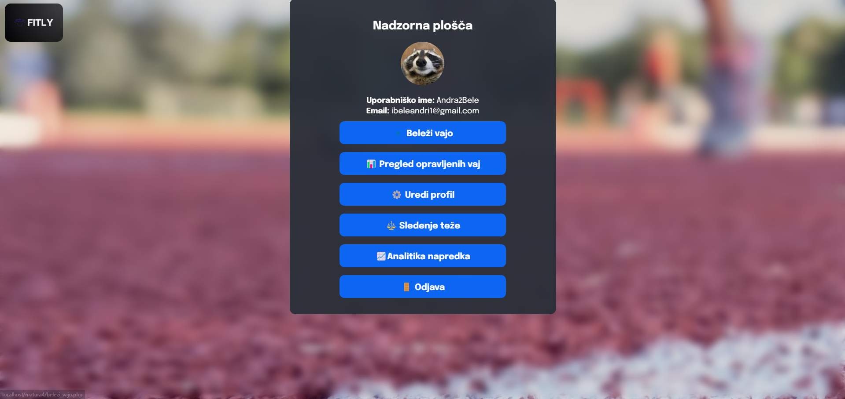

Slika 11: Nadzorna plošča

## Beleženje fitnes vaj

Na strani za beleženje vaj lahko uporabnik poišče vaje po ključni besedi (npr. "prsa", "noge") ter jih izbere. Vsaka vaja je opremljena s sliko in opisom. Nato lahko uporabnik vnese število setov, ponovitev ter uporabljeno težo (kilogrami) in vse skupaj shrani v bazo. Podatki se nato lahko uporabijo za prikaz analiz v prihodnje.

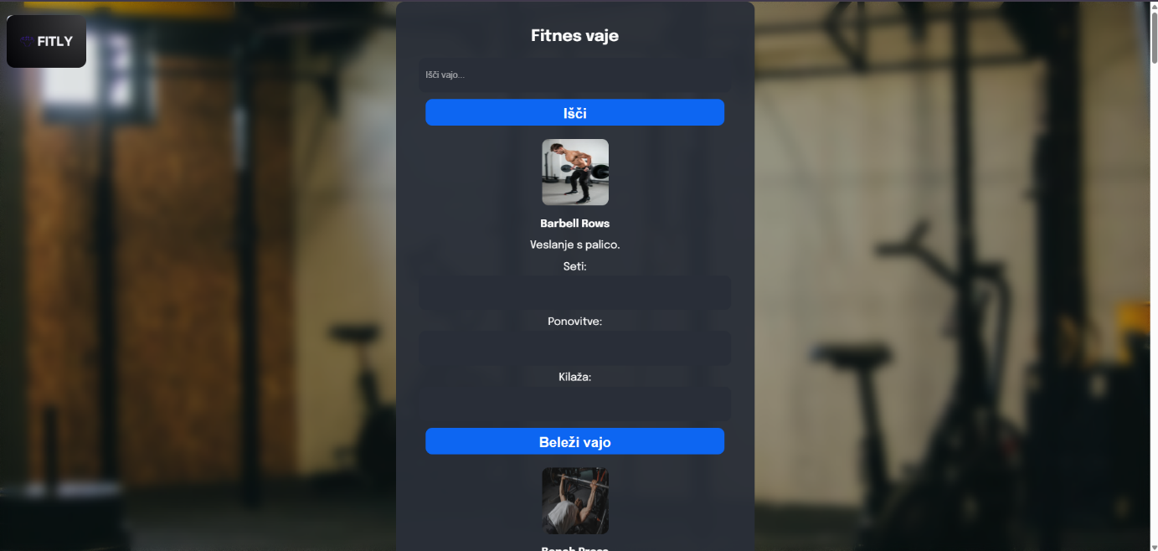

Slika 12: Beleženje fitnes vaj

## Analitika in pregled napredka

Uporabnik ima na voljo tudi možnost ogleda analiz. Na tej strani se prikaže pregled vseh dosedanjih vadb, vključno z datumom, številom setov, ponovitev in uporabljeno težo. To omogoča sledenje napredku v moči in vzdržljivosti skozi daljše časovno obdobje.

Slika 13: Analitični prikaz napredka

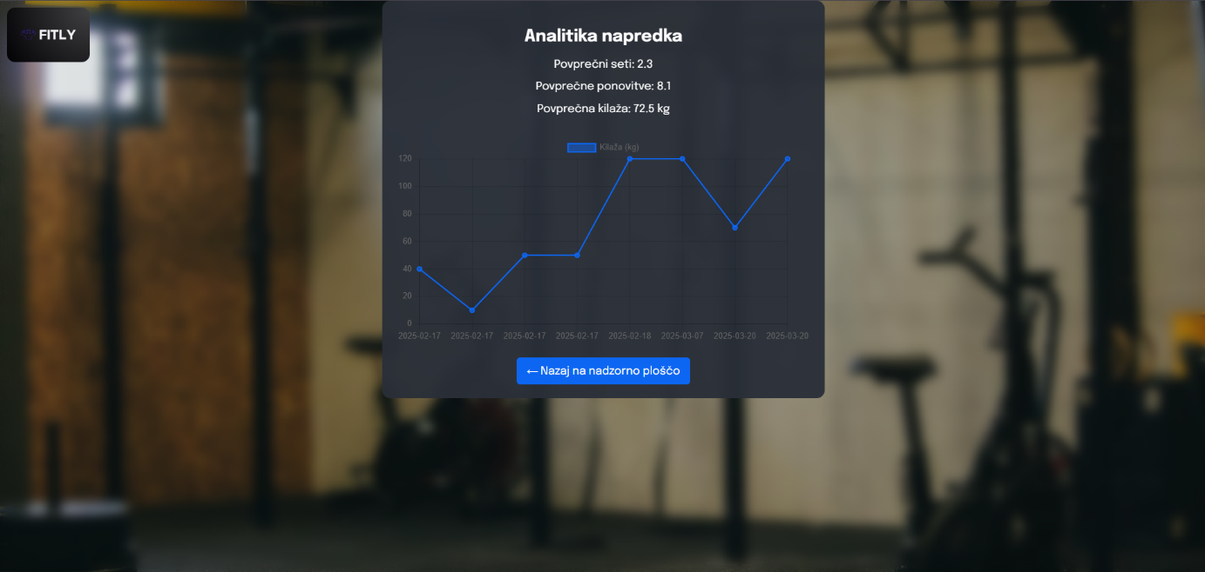

## Uporabniški profil

Na tej strani lahko uporabnik ureja svoj profil: spremeni ime, starost, višino ali zamenja profilno sliko. Poleg tega lahko varno spremeni tudi geslo, pri čemer sistem zahteva vnos trenutnega gesla, kar preprečuje zlorabe. Dodana je tudi možnost odjave, ki uporabnika varno izpiše iz sistema in prepreči nepooblaščen dostop do podatkov.

Tako vsaka stran znotraj aplikacije opravlja svojo funkcijo, hkrati pa se oblikovno in vsebinsko povezuje v celovito uporabniško izkušnjo.

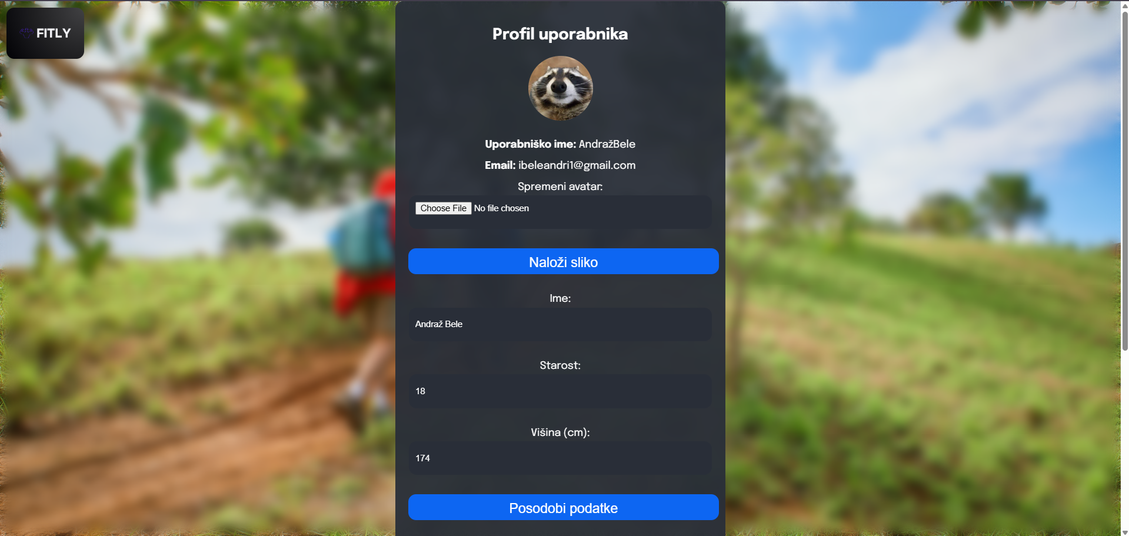

Slika 14: Uredi profil

## Vnos telesne teže

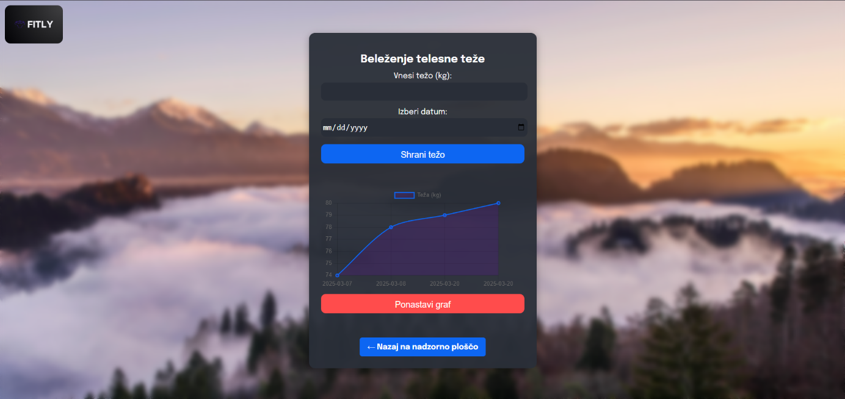Stran za vnos telesne teže omogoča uporabniku, da dnevno vnese svojo trenutno težo. Vnos se zabeleži v bazo z datumom in se nato avtomatsko prikaže na grafu. Uporabnik lahko tako vsak dan spremlja, ali se približuje svojemu cilju. Graf je narejen z uporabo knjižnice Chart.js, ki omogoča prikaz napredka skozi čas na pregleden način.

Slika 15: Vnos telesne teže, graf

## Pregled opravljenih vaj

Stran *Pregled opravljenih vaj* omogoča uporabniku, da si ogleda vse vaje, ki jih je do zdaj opravil in zabeležil v aplikaciji. Glavna funkcionalnost te strani je pregled nad zgodovino aktivnosti, kar uporabniku omogoča vpogled v lasten napredek, doslednost pri vadbi in vrsto vaj, ki jih najpogosteje izvaja.

Ob nalaganju strani aplikacija iz podatkovne baze pridobi vse vnose iz tabele izvedene_vaje, ki so vezani na trenutno prijavljenega uporabnika. Vsaka vaja je prikazana z datumom izvedbe, imenom vaje, številom setov, ponovitvami ter uporabljeno kilažo. Vse to je urejeno v pregledni tabeli, ki omogoča hitro branje podatkov.

Dodana je tudi možnost vizualnega pregleda, saj so vaje razdeljene po datumu, kar uporabniku omogoča, da vidi, katere dneve je bil bolj aktiven. Tako lahko uporabnik primerja svoje vadbe in sledi konsistentnosti treninga skozi tedne ali mesece.

Stran je oblikovana v istem vizualnem slogu kot ostale – temna tema z zamegljenim ozadjem (blur efekt), modernimi gumbi in logotipom v zgornjem levem kotu. Na voljo je tudi gumb za vrnitev na nadzorno ploščo (dashboard), kar dodatno izboljša uporabniško izkušnjo.

Ta stran ima predvsem analitično funkcijo – poleg beleženja podatkov omogoča tudi pregled o lastnem trudu in napredku, kar je pomembna motivacija za nadaljnjo uporabo aplikacije.

Slika 16: Pregled opravljenih vaj

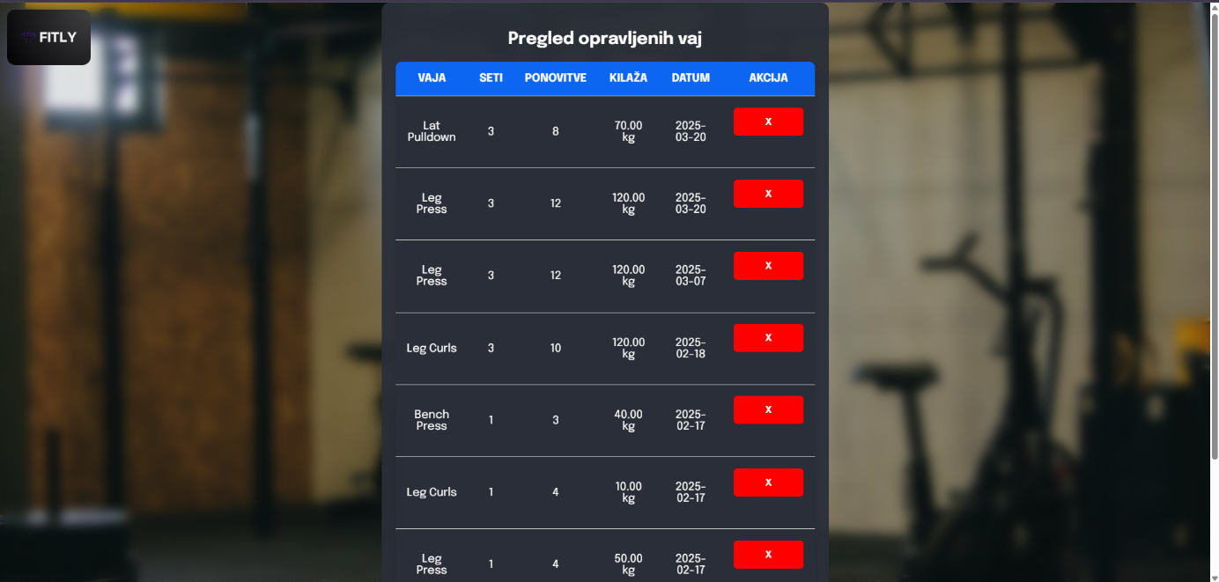

## Težave in rešitve

Med izdelavo projekta sem se srečal s številnimi težavami, ki so mi vzele precej časa, a so mi hkrati omogočile tudi dragoceno učenje. Ena od prvih težav je bila povezana s povezovanjem na podatkovno bazo. Sprva sem imel napačno konfiguracijo v datoteki, kjer sem napačno nastavil ime baze, kar je povzročalo napako pri povezavi. Po več poskusih in preverjanju v phpMyAdmin sem ugotovil, da moram imeti natančno enako ime baze kot v kodi.

Druga težava je bila varna prijava uporabnikov. Sprva sem gesla shranjeval v bazo brez šifriranja, kar sem kasneje popravil z uporabo password_hash() in password_verify(), saj je to varnejša in priporočena praksa za zaščito gesel. Ko sem dodal to funkcionalnost, sem moral ponovno registrirati testne uporabnike, ker gesla niso bila več berljiva v originalni obliki.

Tretja težava je bila vizualna – želel sem, da ima moja aplikacija sodoben in profesionalen videz. Veliko časa sem posvetil prilagajanju CSS slogov, spreminjanju ozadij, pisav in elementov, da bi dosegli izgled, ki se ujema z ostalimi stranmi. Ena od pomembnejših stvari je bila dodajanje zamegljenega ozadja (blur efekt), ki sem ga moral nastaviti tako, da je deloval samo na ozadju in ne na vsebini.

Pri razvoju profila uporabnika sem želel omogočiti tudi spremembo slike (avatarja), kar je predstavljalo nov izziv. Moral sem omogočiti nalaganje slik v določeno mapo, preveriti ustrezne končnice (jpg, png, gif) ter poskrbeti, da se pot slike pravilno shrani v bazo. Prvotni poizkusi so se večkrat izjalovili, ker nisem pravilno upravljal s potjo slike, kar sem sčasoma rešil z uporabo move_uploaded_file() in absolutne poti.

Kasneje sem dodal še funkcionalnost za spremembo gesla, kjer sem moral preveriti tudi trenutno geslo uporabnika. To je zahtevalo še dodatno preverjanje iz baze in ustrezno sporočanje napak v primeru napačnega vnosa. Brez tega bi bila varnost profila vprašljiva.

Posebno pozornost sem moral nameniti tudi iskalniku vaj. Ko sem prvič implementiral iskanje, se je zgodilo, da se je ista vaja izpisovala večkrat, včasih tudi desetkrat. Napaka je bila v napačnem načinu, kako sem obravnaval rezultate poizvedbe in prikazoval HTML. Po več testiranjih in spremembah sem iskalnik izboljšal tako, da se vsaka vaja prikaže le enkrat, z ustrezno sliko in možnostjo beleženja.

Prav tako sem imel težave z gumbi in poravnavo elementov v HTML-ju. Velikokrat so bili gumbi neporavnani, preblizu robov ali preveliki. Po več urah eksperimentiranja z padding, margin in text-align lastnostmi sem končno uspel oblikovati vse elemente tako, da delujejo usklajeno.

Na koncu sem želel še povezati vse strani v enotno uporabniško izkušnjo, kjer se vse funkcionalnosti med seboj povezujejo prek nadzorne plošče. Vsaka stran ima zdaj gumb za nazaj, puščico ali gumb za odjavo, kar uporabniku omogoča enostavno uporabo.

Eden od večjih izzivov je bil tudi prikaz grafa s pomočjo knjižnice Chart.js. Pravilno sem moral organizirati podatke iz baze, jih pretvoriti v JSON in nato vstaviti v skripto, ki izriše graf. Na začetku se mi je zgodilo, da je graf prikazoval napačne podatke ali pa se sploh ni izrisal. Na srečo sem s pomočjo dokumentacije knjižnice in primerov na Stack Overflow uspel rešiti tudi to.

Na koncu lahko rečem, da sem se skozi projekt veliko naučil, predvsem pa postal boljši v razumevanju povezave med strežniško in odjemalsko stranjo, v uporabi podatkovne baze, ter v razumevanju uporabniške izkušnje. Vsaka odpravljena napaka mi je pomagala, da sem bolje razumel svojo aplikacijo, in čeprav so bile težave včasih frustrirajoče, so bile tudi najbolj dragoceni trenutki za učenje.

# Zaključek

Izdelava spletne aplikacije Fitly Health and Fitness Tracker je bila zame izjemno pomembna izkušnja, ki mi je omogočila, da sem poglobil svoje znanje s področij spletnega programiranja, podatkovnih baz, oblikovanja uporabniškega vmesnika in logike delovanja spletnih storitev. Projekt mi ni dal samo praktičnih veščin, temveč me je naučil tudi načrtovanja, reševanja težav in pomembnosti strukturirane kode.

Začel sem z osnovno idejo – narediti preprosto aplikacijo, kjer bi uporabnik lahko beležil svojo telesno težo. Kasneje se je ideja razvila v celovit sistem z več stranmi, ki omogoča registracijo, prijavo, personalizacijo uporabniškega profila, vnos telesne teže, beleženje različnih vaj in analizo napredka skozi čas. Takšna širitev projekta mi je pokazala, kako pomembno je sprotno načrtovanje in povezovanje vseh delov v logično celoto.

Projekt sem zastavil s pomočjo orodij, kot so XAMPP za lokalni razvojni strežnik, phpMyAdmin za upravljanje podatkovne baze in Visual Studio Code kot glavni urejevalnik kode. Vsako izmed teh orodij sem postopoma osvojil in razumel, kako pomembno vlogo igrajo pri vsakodnevnem delu programerja. Razumevanje povezave med strežnikom (PHP) in podatkovno bazo (MySQL) mi je omogočilo, da sem ustvaril funkcionalnosti, kot so beleženje vaj z vsemi parametri, kot so seti, ponovitve in kilaža.

Pomemben poudarek sem dal tudi na vizualni izgled aplikacije. Zame je bil cilj, da je aplikacija ne samo uporabna, ampak tudi lep izgled. Zato sem veliko časa posvetil urejanju CSS slogov, poravnavi elementov, izbiri barv in vizualnim izgledom strani. Z uporabo zamegljenega ozadja (blur), mehkih robov in ustrezne postavitve sem ustvaril profesionalen videz, ki uporabnika ne odvrača, ampak ga spodbudi k uporabi.

Eden ključnih ciljev aplikacije je bil tudi varnost. Uporabniška gesla so šifrirana, omogočena je menjava gesla le z vnosom trenutnega gesla, in podatki se ne morejo shranjevati brez potrditve. S tem sem zagotovil, da aplikacija ne služi le kot vadbeni projekt, ampak bi bila dejansko lahko uporabna v realnem okolju.

Poleg same funkcionalnosti sem velik poudarek dal tudi uporabniški izkušnji. Vsaka stran ima gumb za vrnitev, odjavo ali povezavo nazaj na nadzorno ploščo. S tem sem poskrbel, da se uporabnik v aplikaciji ne izgubi, temveč se lahko brez težave premika med funkcijami. Ob prijavi se vidi njegovo ime in profilna slika, kar daje aplikaciji oseben občutek.

Pri implementaciji grafa za prikaz napredka sem uporabil zunanjo knjižnico Chart.js. Čeprav sprva nisem vedel, kako deluje, sem s pomočjo dokumentacije in forumov ugotovil, kako pridobiti podatke iz baze in jih pretvoriti v obliko, primerno za grafični prikaz. Ta del projekta mi je dal veliko novega znanja o delu z API-ji in JavaScriptom.

Na koncu projekta sem z zadovoljstvom opazoval, kako so se posamezni deli sestavili v smiselno celoto. Aplikacija je delovala, bila je pregledna, uporabna in imela dobro strukturirano podatkovno ozadje. S pomočjo mentorja in spletnih virov sem vsako težavo rešil in se naučil nekaj novega. Še posebej dragocene so mi bile napake, saj so me prisilile v raziskovanje in razmišljanje izven okvirjev.

Projekt je presegel začetna pričakovanja in mi pokazal, kako pomembno je vztrajati, se učiti iz napak in biti pripravljen eksperimentirati. Naučil sem se samostojnosti, organizacije, in predvsem tega, da ni neuspeha – je le nova priložnost za učenje. Verjamem, da mi bodo znanja in izkušnje iz te naloge koristile na moji nadaljnji poti, ne le v programiranju, ampak tudi pri drugih življenjskih izzivih.

# Viri

1. W3Schools. (2024). *PHP Tutorial*. [Online]. Pridobljeno s svetovnega spleta: [https://www.w3schools.com/php/](https://www.w3schools.com/php/%20) [5. 5. 2025]
2. Stack Overflow. (2024). *mysqli_fetch_assoc() expects parameter 1 to be mysqli_result*. [Online]. Pridobljeno s svetovnega spleta: <https://stackoverflow.com/> [5. 5. 2025]
3. YouTube. (2024). *PHP Login System Tutorial*. [Video]. Pridobljeno s svetovnega spleta: <https://www.youtube.com/> [5. 5. 2025]
4. Pexels. (2024). *Free stock photos & videos*. [Online]. Pridobljeno s svetovnega spleta: <https://www.pexels.com/> [2. 2. 2024]
5. Chart.js. (2024). *Chart.js Documentation*. [Online]. Pridobljeno s svetovnega spleta: <https://www.chartjs.org/> [5. 5. 2025]
6. php.net. (2024). *PHP Manual*. [Online]. Pridobljeno s svetovnega spleta: <https://www.php.net/manual/en/> [5. 5. 2025]
7. MDN Web Docs. (2024). *JavaScript reference*. [Online]. Pridobljeno s svetovnega spleta: <https://developer.mozilla.org/> [5. 5. 2025]
8. Visual Studio Code. (2024). *VS Code Documentation*. [Online]. Pridobljeno s svetovnega spleta: <https://code.visualstudio.com/> [5. 5. 2025]